PEDIDO DE PROVIDÊNCIAS Nº 3693/2024
Troca da tampa de boca de lobo na Rua Jaburú, nº 208, no Bairro São José.
Solicita-se, após os trâmites regimentais, que seja enviada cópia da presente proposição ao Poder Executivo, para que realize a seguinte providência:

Troca da tampa de boca de lobo na Rua Jaburú, nº 208, no Bairro São José.

Novo Hamburgo, 13 de setembro de 2024.
Vereadora Lourdes Valim

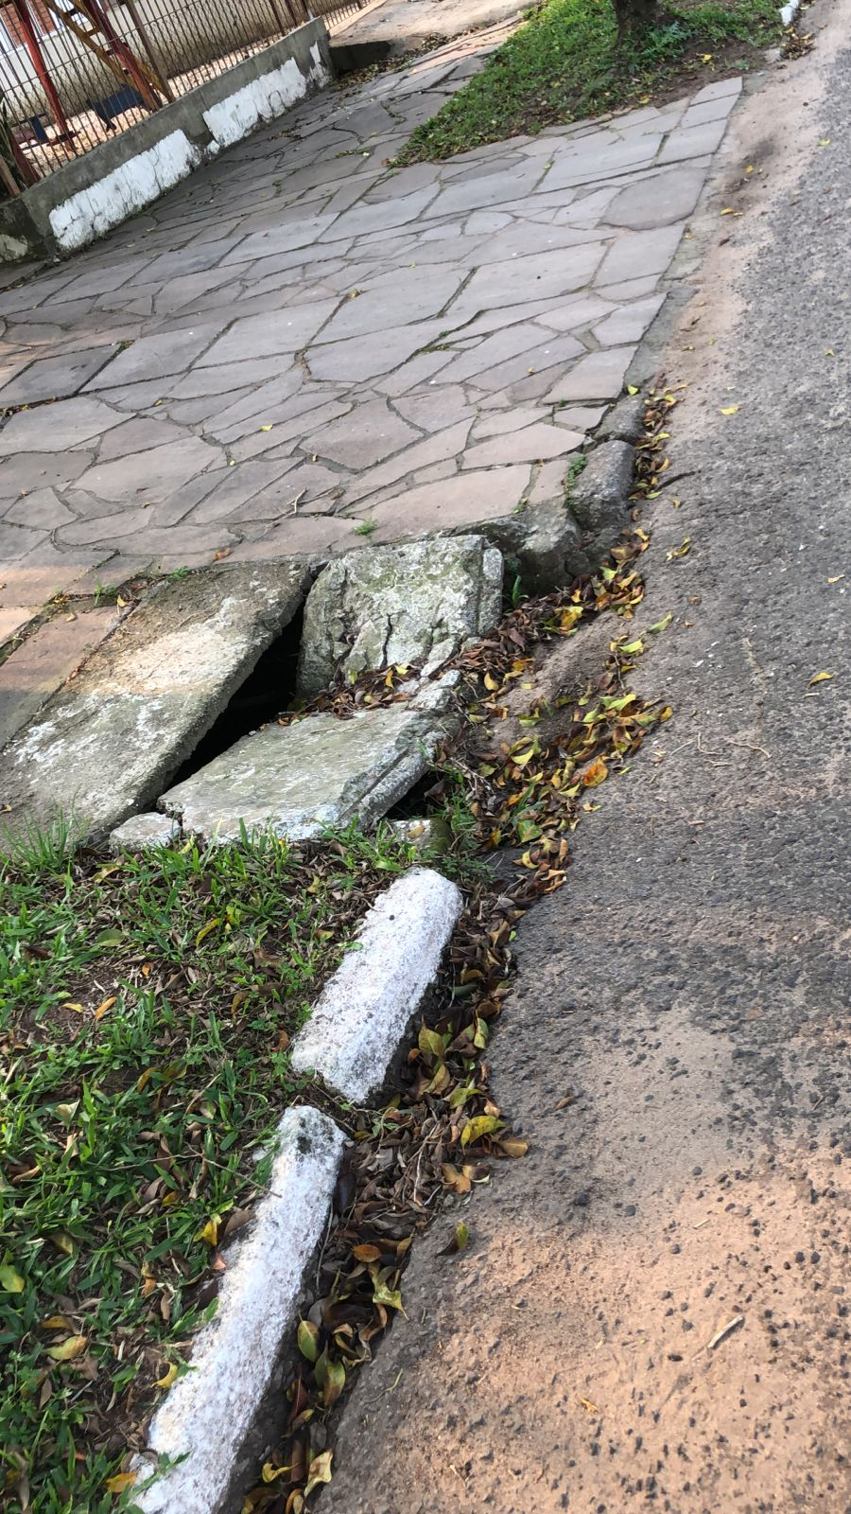

Obs.: Redação conforme original da autora.
/PS

